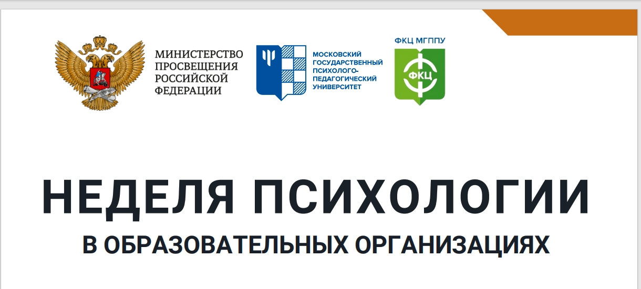В нашей школе стартовала Неделя психологии!
С 17 по 21 ноября 2025 года в нашей школе проходит Неделя психологии, в рамках которой учащиеся смогут участвовать во внеурочных занятиях, направленных на развитие навыков жизнестойкости, общения, социальной гибкости и дружелюбия. Мероприятия организованы на основе методических рекомендаций Министерства просвещения Российской Федерации и призваны формировать благоприятный социально-психологический климат в учебном заведении.
Два тематических блока Осенней Недели психологии – 2025 традиционно
ориентированы на развитие умений и навыков справляться с жизненными ситуациями,переживанием интенсивных эмоций на различных этапах возрастного развития, формирование благоприятного социально-психологического климата в учебных и профессиональных коллективах и в образовательной организации в целом. Дополнительно в Осенней Неделе психологии – 2025 в третьем тематическом блоке «Психологическая безопасность в социальном взаимодействии» сделан акцент на явлениях юридической психологии, ее закономерностях и правилах
- Уже сегодня обучающиеся 5-6 класса приняли участие в психологической беседе с элементами тренинга на тему "Я управляю эмоциями, или эмоции управляют мной". Беседу провела педагог психолог Мочалова Л.С. На занятии были рассмотрены приемы саморегуляции и проведены упражнения, направленные на сохранение и укрепление психического здоровья, такие как "Изменить свой пульс".

